**Mousse à l'ananas**

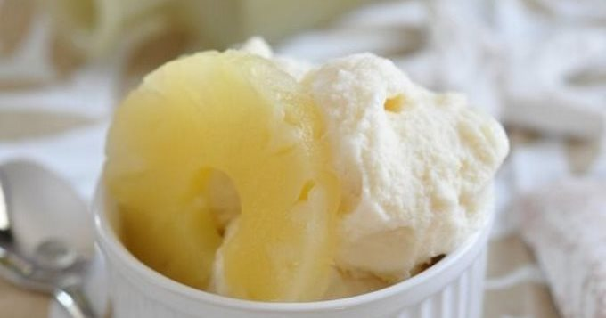

|  |  |
| --- | --- |
| Quantité | 4 Personne(s) |
| Préparation | 15 min |
| Cuisson | 5 min |
| Repos | 1 h |

**Ingrédients pour Mousse à l'ananas**

* 1 grande boîte d'ananas
* 60 g de sucre
* 2 oeufs
* 1 c. à café de fécule
* 2 dl de crème à fouetter

**Préparation pour Mousse à l'ananas**

1 - Dans une casserole émaillée, versez le sucre, les oeufs, la fécule.

2 - Battez en mousse 2 min.

3 - Ajoutez 2 dl de jus d'ananas de la boîte.

4 - Chauffez à feu moyen la préparation en fouettant régulièrement.

5 - Au premier signe d'ébullition, retirez la casserole du feu.

6 - Laissez refroidir à température ambiante puis au frigo.

7 - Quand la mousse est froide, fouettez la crème bien ferme dans un plat séparé.

8 - Mélangez délicatement la mousse à la crème fouettée.

9 - Ajoutez des cubes d'ananas à la préparation.